2019年滨海新区认证资源状况分析报告

一、认证机构及自愿性认证状况分析
（一）认证机构情况
1.坐落在新区的认证机构。本年度新增1家认证机构，主认证机构达到3家，分公司6家；子公司1家。认证能力覆盖质量管理体系认证、环境管理体系认证、职业健康安全管理体系认证以及燃气灶具产品强制性产品认证（以下简称“CCC认证”）等。
2.在新区开展业务的认证机构。共有173家认证机构在新区开展各类认证活动6389次。
滨海新区认证机构资源状况
项目 | 2018年 | 2019年 | 增长率
开展认证活动机构数 | 135 | 173 | 28.1%
开展认证活动次数 | 5739 | 6389 | 11.3%
（二）自愿性认证情况
2019年，新区通过各类自愿性认证的组织覆盖大多数行业，认证种类涵盖管理体系认证、产品认证、服务认证三大类30余种认证类别，有效证书8915张，获证组织和证书数量进一步增加。主要包括：通过质量管理体系认证的组织2758家，证书3034张；通过环境管理体系认证的组织1527家，证书1594张；通过职业健康安全管理体系认证的组织1363家，证书1429张；通过食品农产品管理体系认证的组织101家，证书136张；通过能源管理体系认证的组织70家，证书74张；通过信息安全管理体系认证的组织39家，证书41张。
滨海新区主要自愿性认证资源状况
认证种类 | 获证组织数 |  |  | 有效证书数
认证种类 | 2018年 | 2019年 | 增长率 | 2018年 | 2019年 | 增长率
质量管理体系 | 2581 | 2758 | 6.9% | 2758 | 3034 | 10.0%
环境管理体系 | 1332 | 1527 | 14.6% | 1369 | 1594 | 16.4%
职业健康管理体系 | 1217 | 1363 | 1.2% | 1263 | 1429 | 13.1%
食品农产品管理体系 | 96 | 101 | 5.2% | 120 | 136 | 13.3%
能源管理体系 | 63 | 70 | 11.1% | 69 | 74 | 7.2%
信息安全管理体系 | 29 | 39 | 34.5% | 31 | 41 | 32.3%
服务认证 | 15 | 22 | 46.7% | 15 | 22 | 46.7%
（备注：新区各类认证证书8915张，其中：上述主要自愿性认证的证书6308张，强制性产品认证（以下简称CCC认证）证书1388张，其他类证书1219张。）
（三）情况分析
——从认证服务能力来看，2019年新增1家燃气灶具CCC认证指定认证机构，新区在CCC认证能力方面有了突破；在新区开展认证活动的机构数以及全年的认证活动数量都有明显提升，反映出新区加强质量认证体系建设工作初显成效。
——从认证种类上看，2019年新增服务认证获证企业7家，新区通过该项认证的企业数达到22家，服务认证种类包括信息安全服务、商品售后评价服务、物流仓储业服务、公共卫生及环境服务、金融中介服务等，为新区服务业整体水平的提升起到有力的促进作用；有4家企业186种产品获得了节能产品认证（不含建筑节能），实现突破。
二、CCC认证状况分析
（一）总体情况
截至2019年底，新区共有CCC认证产品生产企业167家。其中塘沽街所辖区4家，胡家园街所辖区7家，汉沽街所辖区8家，寨上街所辖区2家，大港街所辖区11家，海滨街所辖区4家，中塘所辖区19家，中新生态城所辖区2家，经开区局辖区48家，保税区局辖区15家，高新区辖区47家。
2019年滨海新区CCC获证企业分布情况与2018年对比表
年度  辖区 | 2018 | 2019 | 增长率
塘沽街所 | 3 | 4 | 33.3%
胡家园街所 | 9 | 7 | -22.2%
汉沽街所 | 6 | 8 | 33.3%
寨上街所 | 4 | 2 | -50%
大港街所 | 14 | 11 | -21.4%
海滨街所 | 1 | 4 | 300%
中塘镇所 | 25 | 19 | -24%
中新生态城所 | 1 | 2 | 100%
经开区局 | 57 | 48 | -19.3%
保税区局 | 12 | 15 | 25%
高新区局 | 57 | 47 | -17.5%

（二）行业分布情况
目前CCC认证目录包含21大类产品，新区的167家获证企业涵盖了其中的18大类(除去燃气灶具、农机产品和电动工具)，分别是低压电器生产企业81家，占企业总数的48.5%；机动车辆及安全附件生产企业30家，占企业总数的18.0%；消防产品生产企业5家，占企业总数的3.0%；信息技术设备生产企业9家看，占企业总数的5.4%；电线电缆生产企业8家，占企业总数的4.8%；音视频设备生产企业5家，占企业总数的3.0%；家用或类似用途电器生产企业10家，占企业总数的6.0%；电信终端生产企业5家，占企业总数的3.0%；照明电器生产企业4家，占企业总数的2.4%；安全玻璃生产企业5家，占企业总数的3.0%；电路开关生产企业3家，占企业总数的1.8%；儿童用品类产品生产企业3家，占企业总数的1.8%；小功率电动机生产企业4家，占企业总数的2.4%；轮胎生产企业2家，占企业总数的1.2%；装饰装修材料产品生产企业1家，占企业总数的0.6%；防爆电气产品生产企业2家，占企业总数1.2%；安全防范产品生产企业1家，占企业总数的0.6%；电焊机生产企业1家，占企业总数的0.6%。
（备注：167家企业，179家次，有部分企业持有不同种类证书。下图中“其他”类包括小功率电动机、轮胎、装饰装修材料、防爆电气、安全防范产品、电焊机）
滨海新区CCC认证产品结构情况图
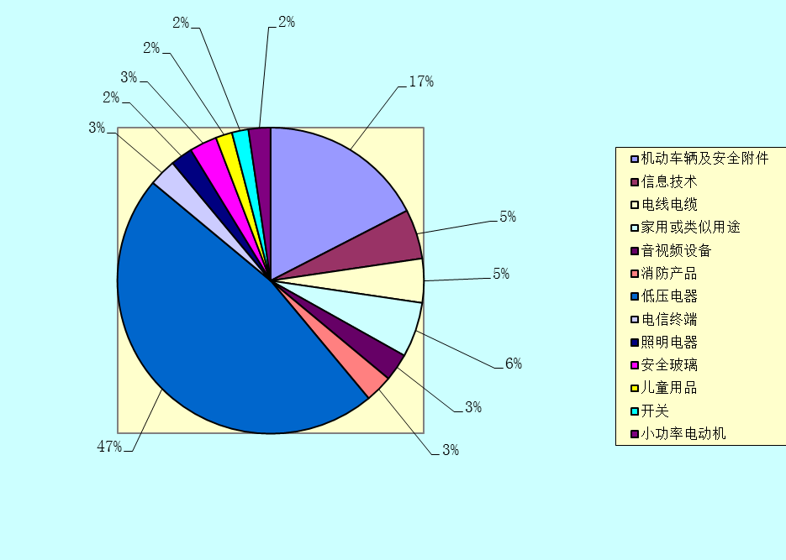

2019年CCC认证产品结构情况与2018年对比表
项 目  年 度 | 低压电器 | 机动车辆及安全附件 | 信息技术设备 | 电线电缆 | 音视频设备 | 消防产品 | 装饰装修材料 | 家用或类似用途电器 | 电信终端 | 安全玻璃 | 电路开关 | 儿童用品 | 小功率电动机及照明电器 | 其他（电焊机、防爆电气、轮胎、安全技术防范） | 总计
2018 | 82 | 33 | 12 | 8 | 7 | 26 | 1 | 7 | 5 | 5 | 3 | 3 | 7 | 4 | 191家企业，203家次
2019 | 81 | 30 | 9 | 8 | 5 | 5 | 1 | 10 | 5 | 5 | 3 | 3 | 8 | 6 | 167家企业179家次

（三）获证企业其他认证情况
167家CCC获证企业中,通过各类管理体系认证的企业127家，占企业总数的76.0%。其中通过质量管理体系认证的115家，占企业总数的68.9%；通过环境管理体系认证的67家，占企业总数的42.5%；通过职业健康与安全管理体系的69家，占企业总数的40.7%（上述数据中有通过多项认证的，其中质量、环境、职业健康三体系认证均通过的企业69家，占企业总数的40.7%）；无自愿性认证的企业40家，占企业总数的24.0%。

项 目  年 度 | 质量管理  体系 | 环境管理  体系 | 职业健康与安全管理体系 | 无自愿性  认证 | 备注
2018 | 103 | 67 | 57 | 65 | 部分企业获多项自愿性认证
2019 | 115 | 71 | 69 | 40 | 部分企业获多项自愿性认证
增长率 | 11.7% | 6.0% | 14.0% | -38.5% | 部分企业获多项自愿性认证
2019年CCC获证企业体系认证情况与2018年对比表
（四）监督抽查情况
2019年，新区未针对CCC认证获证产品开展专项监督抽查；外省市流通领域监督抽查中反馈有新区2家电动自行车生产企业的2批次产品不合格，不合格项目分别为结构和电动机编码。
（五）情况分析
——从获证企业总量上看，相比2018年有所减少，主要原因是随着CCC认证制度改革，消防产品一类减少了22家获证企业。从获证企业分布来看，主要集中在各开发区；部分街镇随着产业转型升级，不在有CCC产品制造工厂。
——从产品结构上看，获证企业仍是以生产低压电器、机动车辆及安全附件为主；电动自行车产品证书数量增量较大，反映出这个行业监管风险较高。
——从监督抽查的结果上看，部分新实施CCC认证管理产品的生产企业产品质量主体责任意识有待提高。
——从获证企业通过其他认证情况看，获证率大幅提高，无任何其他认证的企业减少38.5%。在鼓励企业实施自愿性认证的前提下，许多移出目录的产品通过各类自愿性产品认证，有力促进了企业产品质量水平的提升。
随着“放管服”改革的进一步深化，按照CCC认证必要性和最小化的原则，一部分工业产品生产许可证产品转为CCC认证，有28类产品CCC认证实施要求改为自我声明评价方式。在后续的监管过程中，一要采取有效措施做好许可证转CCC认证的衔接和后续监管工作，提高认证有效性，保障消费安全。二要加强对认证活动的监管。以对获证企业监督检查为手段，以关注认证过程是否符合有关要求为重点，坚决遏制“认证乱象”。三要强化CCC认证“保底线”作用，以电动自行车、防爆电器等为重点，加大对未经认证、擅自出厂、销售等违法行为的查处力度，保障CCC认证制度的权威性。四要继续全面贯彻落实《国务院关于加强质量认证体系建设促进全面质量管理的意见》（国发〔2018〕3号），在CCC认证获证企业中开展管理体系升级行动；五要努力提高认证监管人员的水平，创新监管模式，强化对实行自我声明评价方式实施认证的产品的监管。

